SPIS TREŚCI:
T44: Formularze do przetwarzania danych. Tworzenie formularza za pomocą kreatora. 1
T45: Formatowanie formularzy. 4
T46: Dodawanie formantów. 9
T47: Obliczenia w formularzach. 13
T49: Formularz sterujący- nawigacja 17
T50: Raporty. 21
T51: Autoformatowanie raportów. 22
T52: Obliczenia w raportach. 24
T56: Administrowanie systemem bazy danych MS Access. 25
T57: Moduły. Makra. 27
T58: VBA– pierwsze polecenia. Wykorzystanie prostych kodów Visual Basic. 28

T44: Formularze do przetwarzania danych. Tworzenie formularza za pomocą kreatora.
Fragment książki ze strony helion edukacja o formularzach:
https://edukacja.helion.pl/UserFiles/File/Fragmenty/Oprogramowanie%20biurowe/6%20OPBIKO%208.4.pdf
Różne definicje i wyjaśnienia formularzy:
Formularze w programie Access są podobne do gablot sklepowych, które pozwalają łatwiej obejrzeć i wyjąć produkty, którymi jesteśmy zainteresowani. Ponieważ formularze są obiektami, przy użyciu których użytkownicy mogą dodawać, edytować i wyświetlać dane przechowywane w bazie danych programu Access dla komputerów stacjonarnych, projekt formularza ma duże znaczenie. Jeśli baza danych programu Access dla komputerów stacjonarnych będzie mieć wielu użytkowników, dobrze zaprojektowane formularze są podstawowym czynnikiem mającym wpływ na wydajność i dokładność wprowadzania danych.
Formularz jest obiektem bazy danych, którego można używać do tworzenia interfejsu użytkownika dla aplikacji bazy danych. Formularz „związany” to formularz, który jest połączony bezpośrednio ze źródłem danych, na przykład tabelą lub kwerendą, i służy do wprowadzania, edytowania i wyświetlania danych z tego źródła danych. Można także utworzyć formularz „niezwiązany”, który nie jest połączony bezpośrednio ze źródłem danych, ale wciąż zawiera przyciski poleceń, etykiety lub inne formanty potrzebne do obsługi aplikacji.
Formularz to obiekt bazy danych, który daje możliwość tworzenia i modyfikacji danych w tabeli lub kwerendzie. Jego zaletą jest umiejętność zautomatyzowania wykonywanych operacji za pomocą przycisków i pozostałych funkcji, dane wyglądają przejrzyście, a wyszukiwanie w nich potrzebnych informacji jest o wiele szybsze. Dzięki wyglądowi formularza praca nad bazą danych staje się komfortowa i co najważniejsze wydajna.
Formularz – okno zawierające tablicę formantów, za pomocą których można dodawać, przeglądać, edytować dane.
Formanty – obiekty formularzy lub raportów, które umożliwiają dostęp do danych oraz zarządzanie formularzem/raportem. Np. pole tekstowe, pole wyboru, przyciski poleceń.
Podział formularzy:
- Związane –zawierają pola, w których wyświetlane są dane z dowolnych tabel (np. dowolny formularz pobierający dane z tabel)
- Niezwiązane –nie prezentują żadnych danych, a jedynie umożliwiają wykonywanie określonych operacji (np. formularz główny, nawigacji, panel przełączania pozwalający na uruchomienie pozostałych formularzy lub raportów).
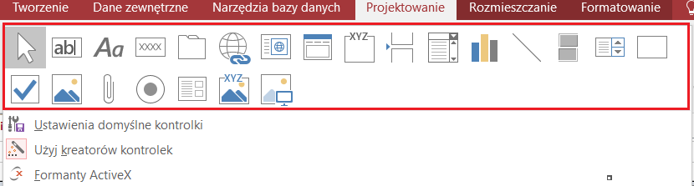
Rysunek 1. Formanty
Aby utworzyć formularz z tabeli lub zapytania istniejącego w bazie danych, w okienku nawigacji kliknij tabelę lub zapytanie, które zawiera dane dla formularza, a następnie na karcie Tworzenie kliknij pozycję Formularz.
W programie Access zostanie utworzony formularz, który zostanie wyświetlony w widoku układu. Jeśli jest taka potrzeba, można wprowadzać zmiany w projekcie, na przykład dostosować rozmiar pól tekstowych do znajdujących się w nich danych.
Formularze można tworzyć na 3 sposoby:
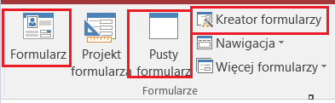
- Tworzenie formularza za pomocą narzędzia Formularz
- Tworzenie formularza za pomocą Kreatora formularzy
- Tworzenie formularza za pomocą narzędzia Pusty formularz
Ćwiczenie1.
Na podstawie bazy ovideo utwórz:
- Formularz filmy – klikając tylko formularz
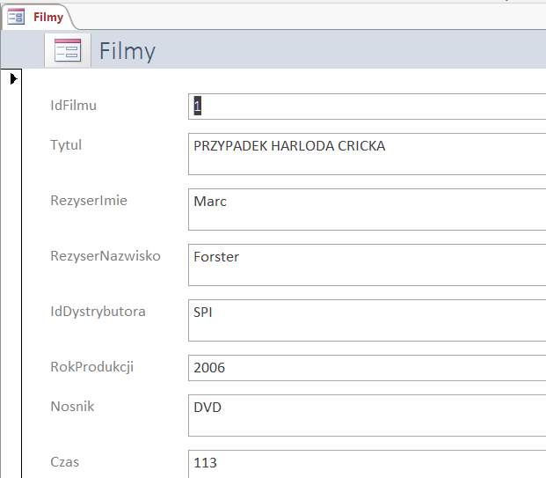
Rysunek 2. Fragment-formularza filmy
- Za pomocą kreatora formularzy utwórz formularz na podstawie tabeli klienci. Wybierz dowolne kolumny i dowolny układ.
- Pusty formularz – pracownicy- który wyświetli imię i nazwisko i pensje pracownika. We właściwościach formularza należy ustawić źródło rekordów z tabeli pracownicy.
• Aby utworzyć formularz niezawierający kontrolek ani sformatowanych wstępnie elementów, na karcie Tworzenie kliknij pozycję Pusty formularz. W programie Access zostanie otwarty pusty formularz w widoku układu i zostanie wyświetlone okienko Lista pól.
• W okienku Lista pól kliknij znak plus (+) obok tabel zawierających pola, które mają być wyświetlane w formularzu.
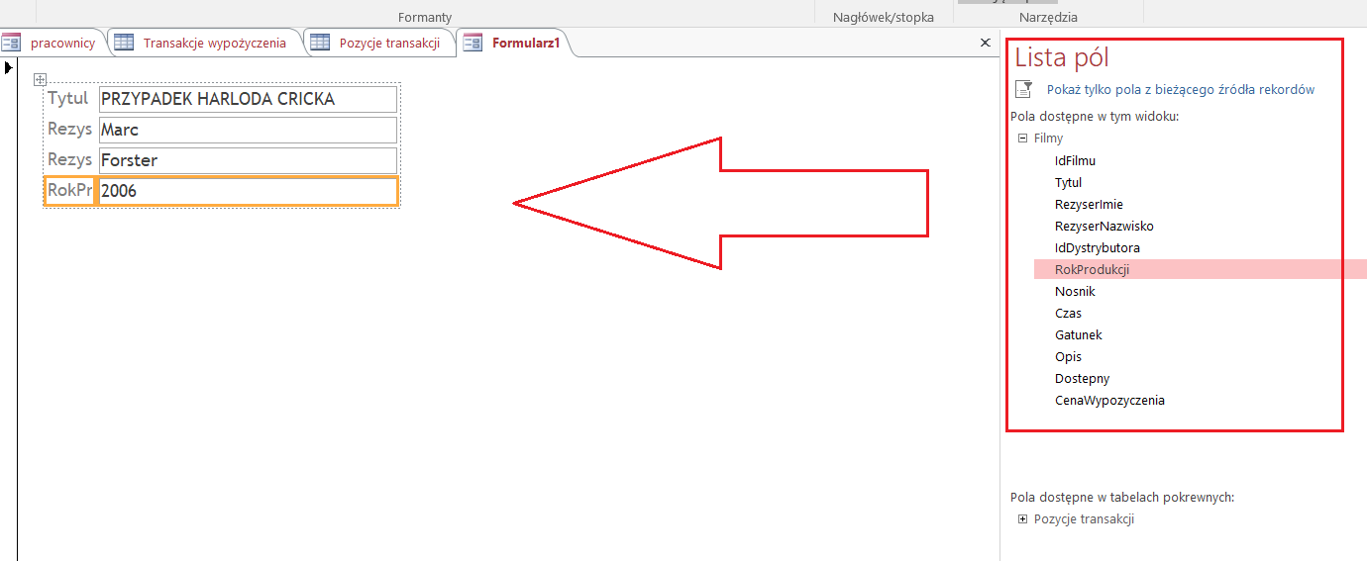
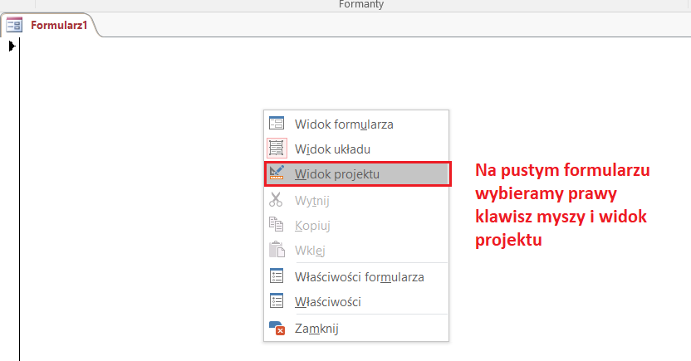
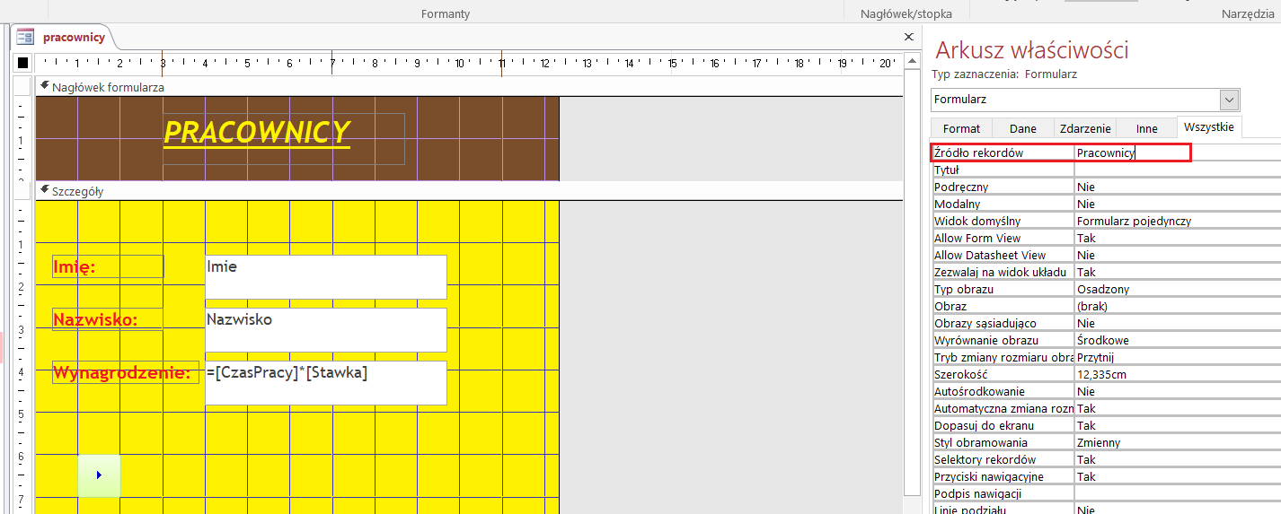

T45: Formatowanie formularzy.
Podstawowe funkcje formularzy z uwzględnieniem sterowania dostępem do danych:
- Formularz do przeglądania danych (aby zablokować możliwość dodawania, modyfikowania i usuwania danych w projekcie formularza otwórz arkusz właściwościzakładka daneustaw na wartość NIE właściwości: dodawanie dozwolone, usuwanie dozwolone i edycja dozwolona)
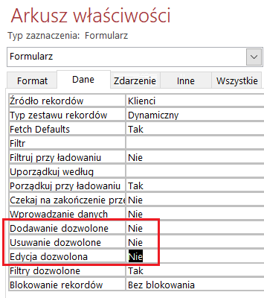
Rysunek 3. Formularz do przeglądania danych -ustawienia
- Formularz do wprowadzania danych (w projekcie formularza otwórz arkusz właściwościzakładka daneustaw na wartość TAK właściwości: wprowadzanie danych)
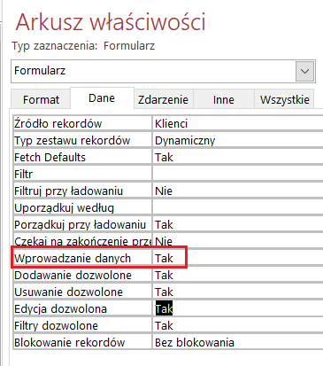
Rysunek 4. Formularz do wprowadzania danych- ustawienia
Po utworzeniu formularza można łatwo dostosować jego projekt, korzystając z widoku układu. Po wyświetleniu rzeczywistych danych formularza można zmienić rozmieszczenie kontrolek i dopasować ich rozmiary. Można umieścić nowe kontrolki w formularzu oraz ustawić właściwości formularza i jego kontrolek.

Tworzenie formularza dzielonego w programie Access
Formularz dzielony udostępnia jednocześnie dwa widoki danych — widok formularza i widok arkusza danych. Praca z formularzami dzielonymi daje korzyści płynące z dostępności obu typów formularzy w jednym formularzu. Można na przykład użyć części arkusza danych, aby szybko zlokalizować rekord, a następnie użyć części formularza w celu wyświetlenia lub edytowania rekordu. Te dwa widoki są połączone z tym samym źródłem danych i zawsze są ze sobą zsynchronizowane.
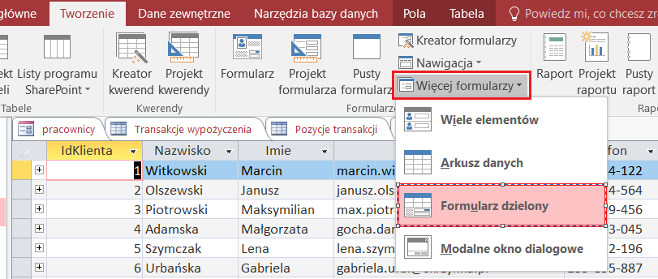
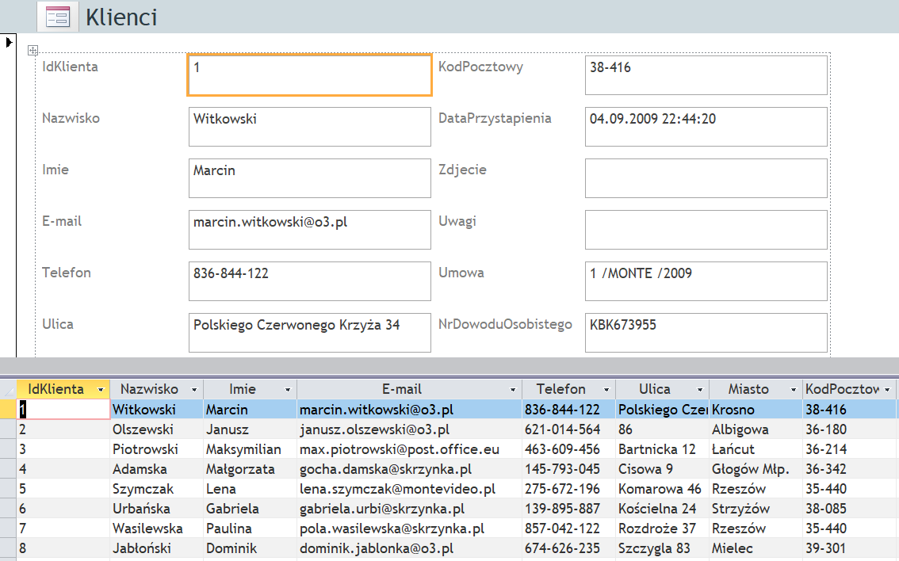
Rysunek 5. Formularz dzielony
Aby utworzyć nowy formularz dzielony za pomocą narzędzia Formularz dzielony, w okienku nawigacji kliknij tabelę lub zapytanie zawierające dane, a następnie na karcie Tworzenie kliknij przycisk Więcej formularzy i kliknij pozycję Formularz dzielony.
Program Access utworzy formularz, którego projekt można modyfikować. W razie potrzeby można na przykład dopasować rozmiar pól tekstowych, aby zmieściły się w nich dane.

Tworzenie formularza z wieloma rekordami w programie Access
Formularz wieloelementowy, nazywany też formularzem ciągłym, jest przydatny, gdy zachodzi potrzeba wyświetlenia wielu rekordów w formularzu o większej możliwości dostosowania niż arkusz danych. Można go utworzyć, korzystając z narzędzia Wiele elementów.
- W okienku nawigacji kliknij tabelę lub zapytanie zawierające dane, które mają się znaleźć w formularzu.
- Na karcie Tworzenie kliknij pozycję Więcej formularzy > Wiele elementów.
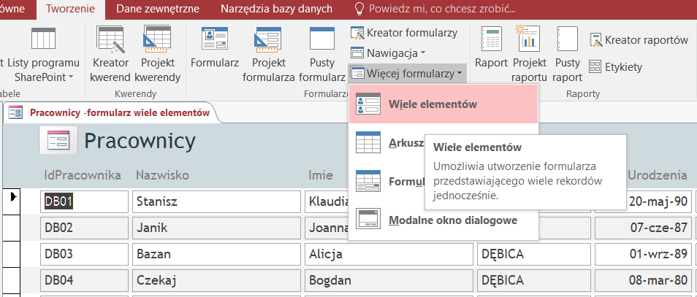
Rysunek 6. Formularz -wiele elementów

Tworzenie formularza zawierającego podformularz w programie Access
Podczas pracy z powiązanymi danymi przechowywanymi w oddzielnych tabelach często zachodzi potrzeba wyświetlenia danych z wielu tabel lub zapytań w tym samym formularzu. Można zrobić to w wygodny sposób przy użyciu podformularzy.
Do ćwiczenia potrzebuję wykonać kwerendę, która pobiera dane z kilku tabel, przykład na poniższym zdjęciu.
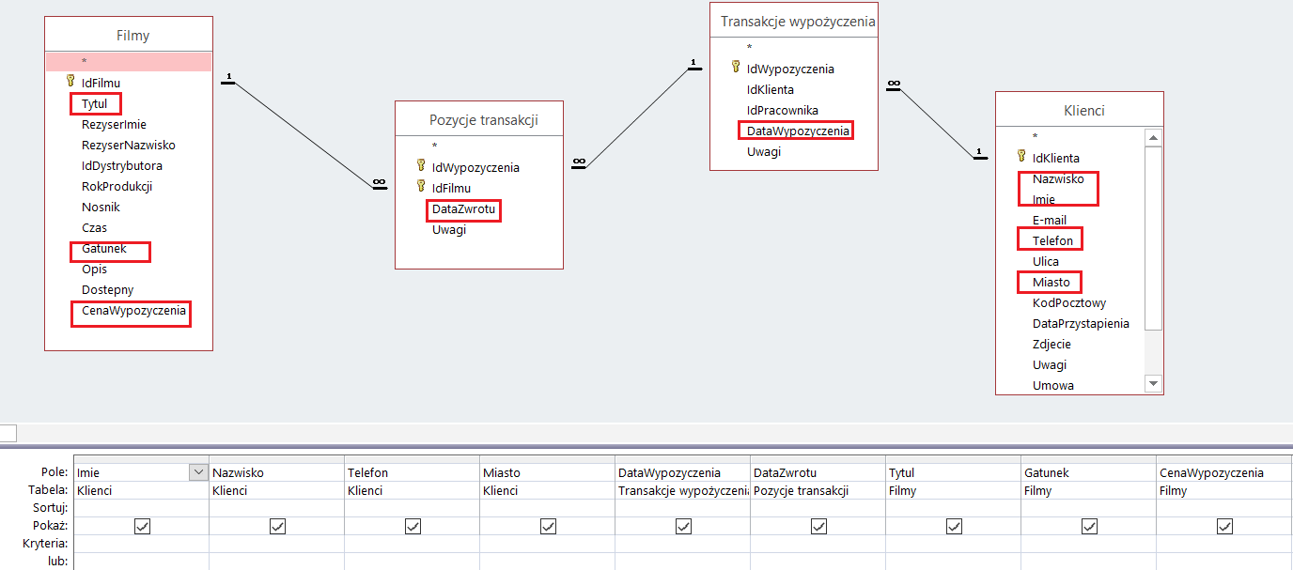
Na podstawie tej kwerendy tworzę przez kreatora formularza- formularz z podformularzem.
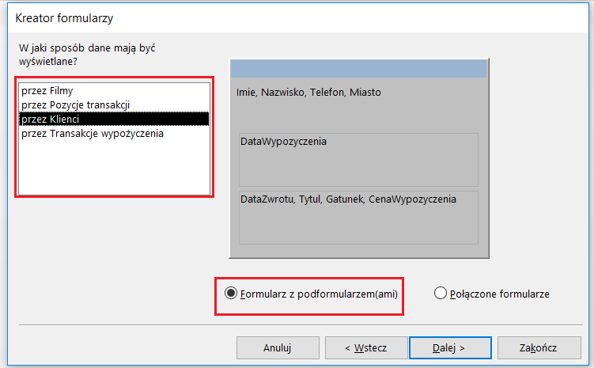
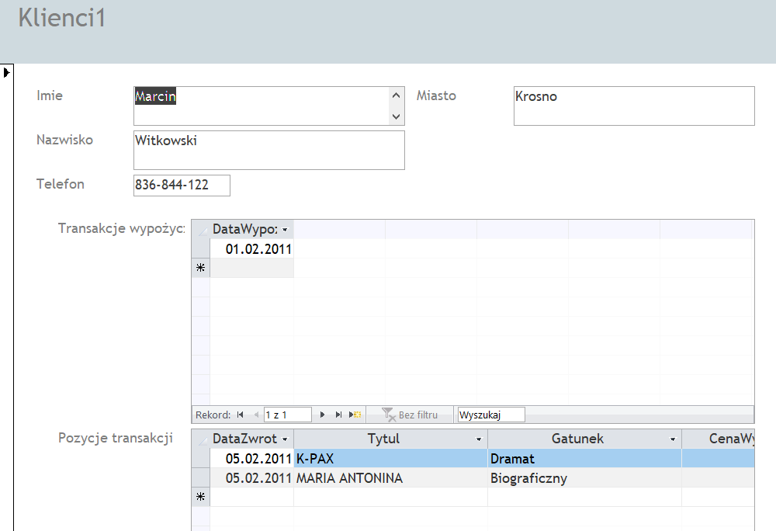
Rysunek 7. Formularz z podformularzem, wyświetlane przez klienta
Na tej samej kwerendzie zbuduję inny rodzaj –połączone formularze, dane będą wyświetlane przez filmy.
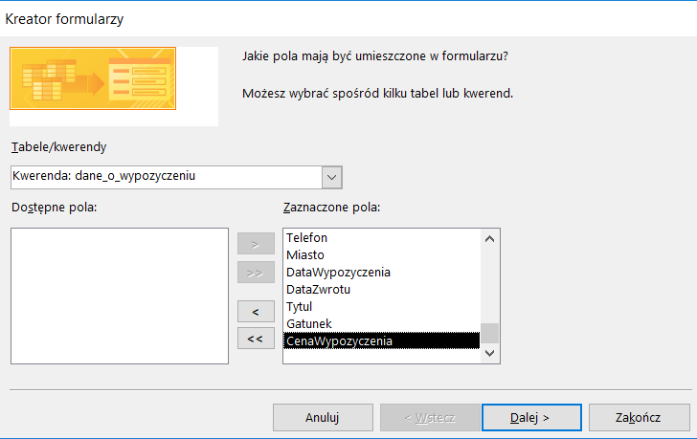
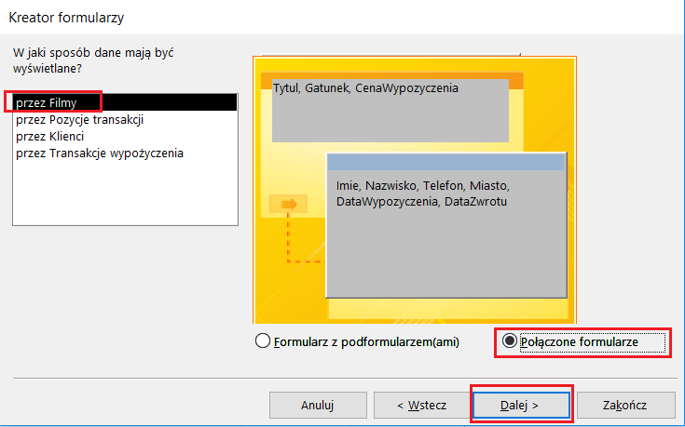
Pojawił się formularz z przyciskiem Pozycje transakcji:
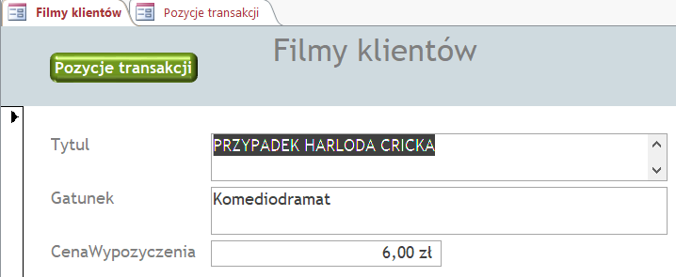
Po kliknięciu na przycisk przenosi nas do pozycji transakcji. Gdyby coś nam się ładnie nie wyświetlało, np. coś w ####, należy w widoku projektu poprawić widoczność.
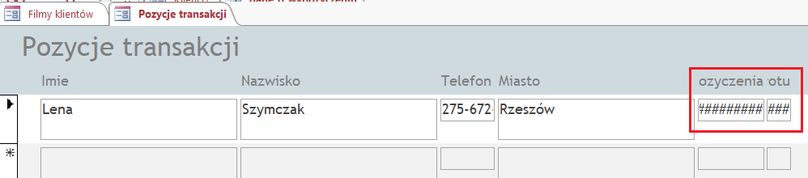
Formularz po zmianie i lekkiej modyfikacji:
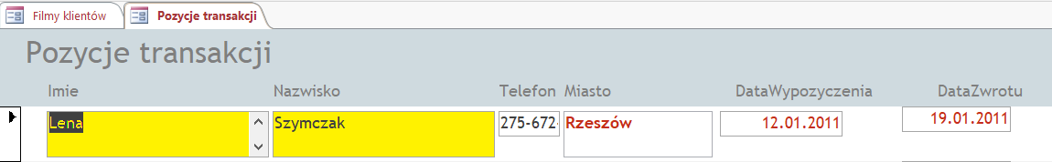

T46: Dodawanie formantów.
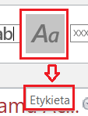
Formanty:
- Etykiety - są to formanty, które wyświetlają treść tekstową, na przykład tytuł, nazwę lub opis pola. Jeżeli w formularzu ma się pojawić dowolny tekst, zapisujemy go w etykiecie. Można zmieniać zarówno treść etykiet, jak i ich wygląd.
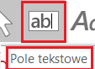
- Pole tekstowe - służy do przeglądania i edytowania danych. W polach tekstowych są wyświetlane dane z pól tabeli lub kwerendy. Za pomocą pól tekstowych można również wykonywać obliczenia.
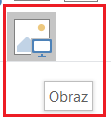
- Obraz- Służy do wyświetlania statycznych obrazów. Nie można go edytować. Rysunek jest wyświetlany w utworzonym formacie obrazu. Można zmieniać jego rozmiar i proporcje. We właściwościach tego formantu można określić tryb wymiarowania
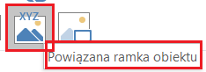
- Związana ramka obiektu -Formant ten jest przeznaczony do wyświetlania obiektów OLE, których wartości są przechowywane w kolejnych rekordach wybranego pola tabeli. Przy przechodzeniu od rekordu do rekordu formularza zmieniają się wyświetlane obiekty. Taki rodzaj formantów może być wykorzystany do wyświetlania danych z pola Zdjęcie(typ OLE).
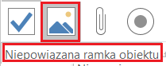
- Niezwiązana ramka obiektu -Służy do wyświetlania niezwiązanego obiektu OLE. Obiekt nie zmienia się przy przechodzeniu od rekordu do rekordu. Jeżeli nie jest to konieczne do umieszczania rysunków, lepiej wykorzystać formant Obraz.
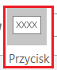
- Formant Przycisk - polecenia w formularzu służy do uruchamiania akcji lub zestawu akcji. Tą akcją może być otwieranie innego formularza, znajdowanie rekordu, usuwanie rekordu czy przejście do kolejnego rekordu. Aby przypisać akcję do przycisku polecenia, należy zaprojektować makro lub napisać procedurę zdarzenia i dołączyć ją do odpowiedniej właściwości przycisku polecenia.
- W programie Access występują dwa formanty listy: pole listy i pole kombi. Obiekty te są tworzone w formularzu. Upraszczają pracę przy wprowadzaniu danych (zamiast wpisywać jakąś wartość, wystarczy wybrać ją z listy), zmniejszają też prawdopodobieństwo popełnienia błędu przy wprowadzaniu danych oraz pomagają w wyszukiwaniu rekordów. Listy można stosować tylko wtedy, gdy dane mają ograniczony zbiór wartości. Pola listy i pola kombi mogą również zostać utworzone w tabeli. Tak powstałe pola pobierają wartości z innej tabeli, kwerendy lub listy wartości i wyświetlają jako dane tabeli. Dotyczy to głównie pól klucza obcego, które służą do tworzenia relacji między tabelami.
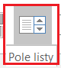
- Pole listy -Pól listy można używać w formularzach i na stronach dostępu do danych. Taka lista jest zawsze widoczna, a wartość formantu jest ograniczona do ustalonego zbioru elementów listy. Gdy do wprowadzania lub edycji danych użyto formularza, nie można ustawić w formancie wartości spoza ustalonej listy.
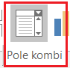
- Pole kombi - W polu kombi lista nie jest wyświetlana, dopóki nie zostanie otwarta, w związku z tym formant ten zajmuje w formularzu mniej miejsca. Można także zezwolić na wprowadzenie dowolnej wartości lub zabronić wprowadzania wartości spoza zbioru wartości występujących na liście.

Projektowanie listy za pomocą kreatora - Za pomocą narzędzia Kreator formantów można w ten sam sposób tworzyć pola listy i pola kombi służące do wprowadzania danych do tabel lub wyszukiwania rekordu. Aby zaprojektować pole kombi przy użyciu kreatora formantów, należy w widoku projektu na karcie Projektowanie w grupie Formanty włączyć opcję Użyj kreatorów kontrolek
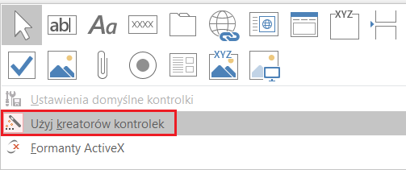
, następnie w tej samej grupie wybrać ikonę Pole kombi i w projekcie for-mularza narysować pole kombi. Zostanie uruchomiony Kreator pola kombi. W pierwszym oknie kreatora trzeba zaznaczyć opcję decydującą, do jakiego celu zostanie użyte pole kombi, w drugim — wybrać źródło danych, a w trzecim — określić, które z pól źródła danych powinny być widoczne w polu kombi. W ostatnim kroku należy ustalić, gdzie będzie zapamiętana wartość wybrana z listy.
Wyszukiwanie rekordu za pomocą pola kombi
ĆWICZENIE: Zaprojektuj formularz, który będzie służył do wyszukania pracownika na liście (lista rozwijana) i wyświetlenia w formularzu jego danych. Zacznij od zaprojektowania kwerendy, która będzie źródłem formularza. W projekcie kwerendy utwórz pole obliczeniowe łączące pola Nazwisko i Imię pracownika, umieść wszystkie pozostałe pola tabeli pracownicy w kwerendzie.
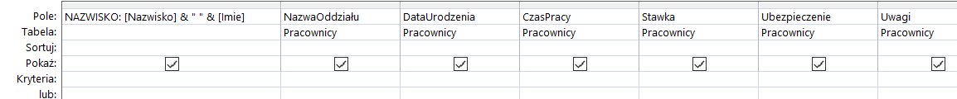
Przejdź do projektowania formularza. Na karcie Tworzenie w grupie Formularze wybierz ikonę Projekt formularza. We właściwościach formularza wybierz Źródło rekordów i z listy wybierz źródło danych dla formularza, czyli nowo powstałą kwerendę. Zaprojektuj tytuł formularza Szukaj pracownika. Używając okna Lista pól, przenieś do formularza wszystkie pola kwerendy, z wyjątkiem pola Nazwisko pracownika. Uruchom Kreator pola kombi. W pierwszym oknie wybierz Znajdź rekord w formularzu(trzecia opcja).
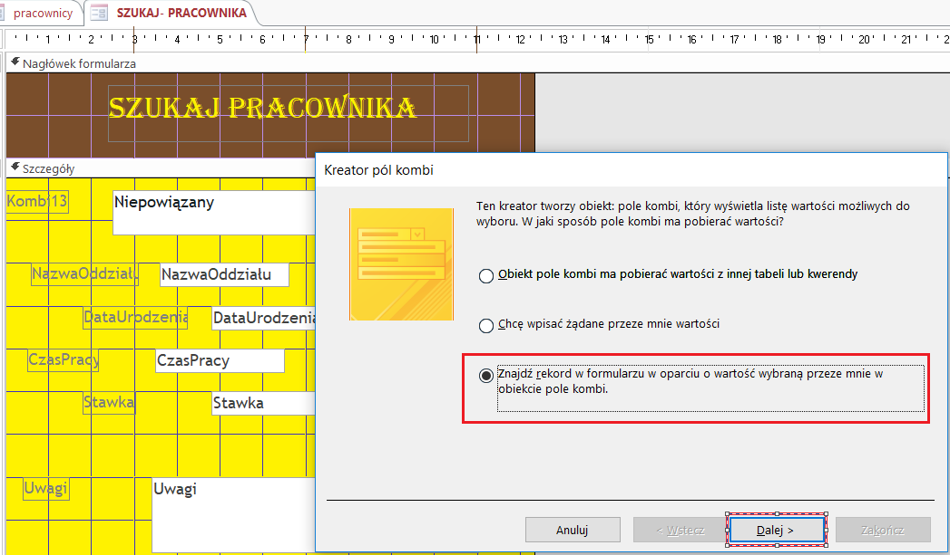
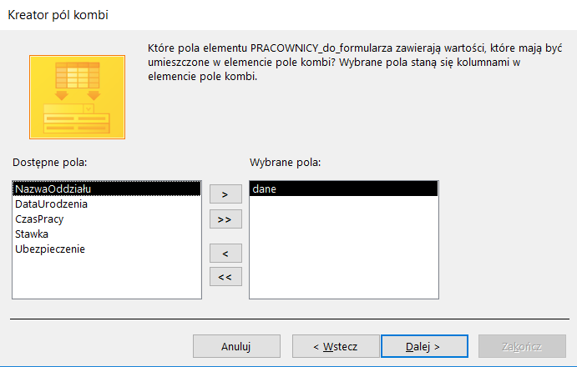
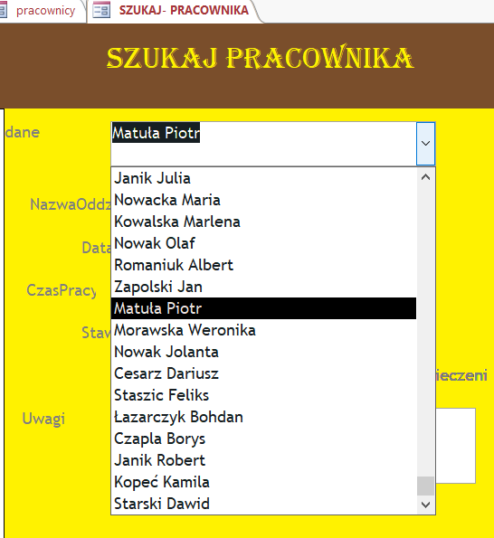
Przejdź do następnego okna. Wybierz z listy pole Nazwisko- w moim przykładzie dane- pracownika, gdyż z niego będą pobierane wartości dla pola kombi. W następnym kroku możesz określić szerokość kolumny. W ostatnim kroku wpisz nazwę etykiety pracownik. Zakończ projektowanie pola kombi. Zapisz formularz pod nazwą Szukaj pracownika.
Rysunek 8.Efekt działania formularza szukaj.

Wstawianie przycisków nawigacyjnych:
Gdyby nie uruchamiał się kreator przycisków –sprawdź czy masz zaznaczoną opcję użyj kreatorów kontrolek

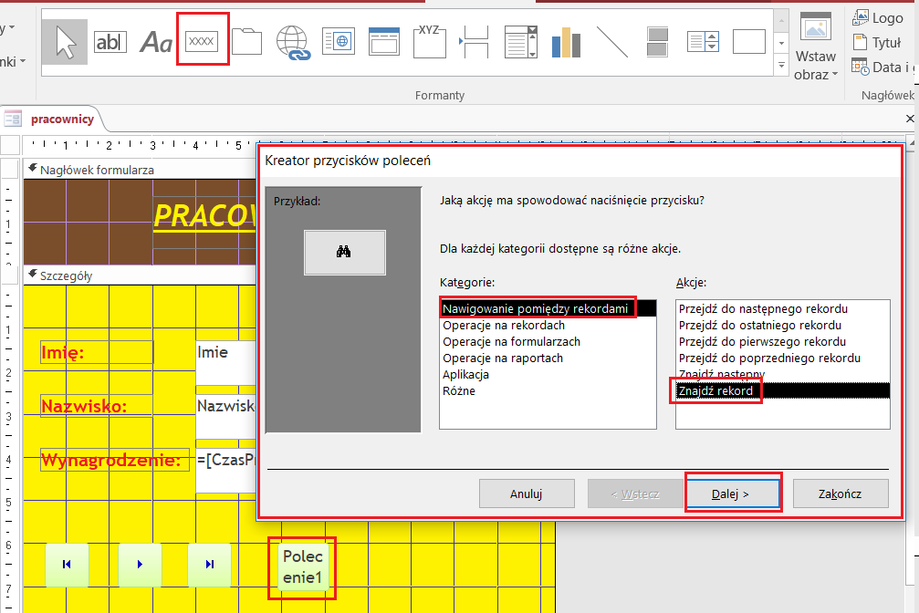
Rysunek 9. Dodawanie formantów -przyciski nawigacyjne

T47: Obliczenia w formularzach.
Trzy powyższe tematy będą realizowane w ramach ćwiczeń.
Praca nad własnymi formularzami na bazie ovideo lub studenci.
Najlepszym rozwiązaniem wykonywania obliczeń jest korzystanie z konstruktora wyrażeń. Oczywiście samemu w widoku projektu formularza w źródle formantu można napisać odpowiednią formułę obliczeniową.
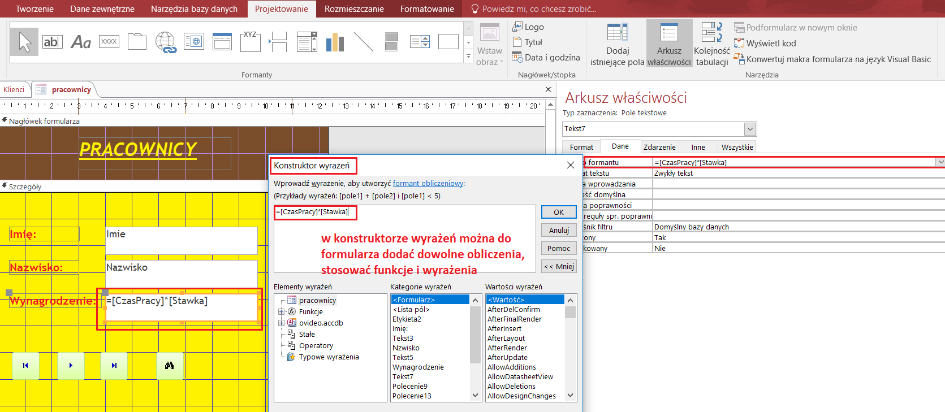
Rysunek 10. Obliczenia w formularzach przez konstruktor wyrażeń.
Ćwiczenie: Dodanie do formularza pracownicy pola tekstowego wiek i wyliczenie go przez konstruktor.
=Year(Date())-Year([DataUrodzenia])
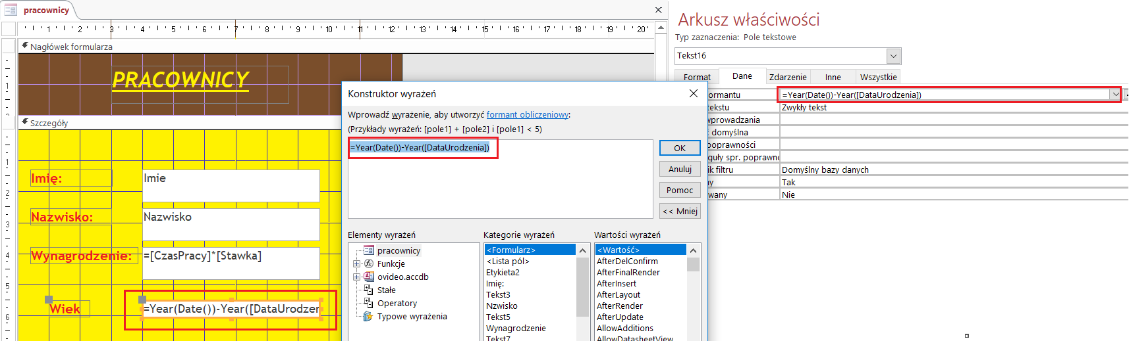

T48: Makropolecenia.
Makropolecenie (makro) jest akcją lub zestawem akcji, z których każda wykonuje określoną operację, taką jak otwarcie formularza lub wydrukowanie raportu. Makra pomagają zautomatyzować często wykonywane zadania. Można na przykład uruchamiać makro drukujące raport, gdy użytkownik klika przycisk polecenia.

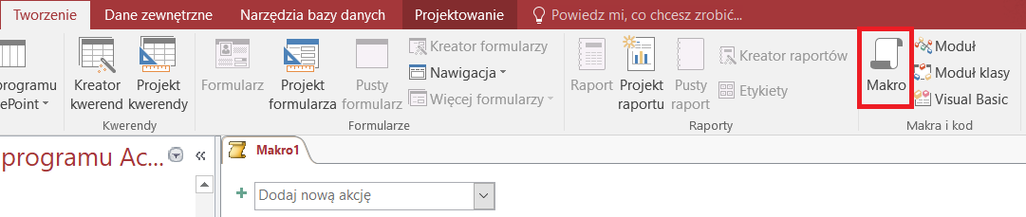
Rysunek 11. Pierwsze makro
Przykładowe makra:
- Okno komunikatu:
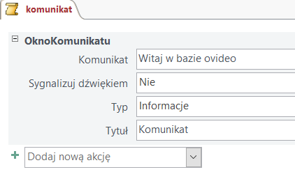
Rysunek 12. Makro –komunikat
- Otwórz kwerendę:
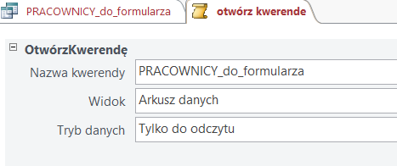
Rysunek 13. Makro -otwórz kwerendę
Makropolecenia (Makro) – procedury, których działanie powoduje wykonanie jednej lub wielu predefiniowanych akcji. Umożliwiają:
- zmianę aktywnego okna lub aktywnego obiektu;
- sprawdzanie poprawności wprowadzanych danych;
- zmianę wartości w dowolnym formancie lub elemencie raportu;
- zmiany właściwości formularzy i raportów oraz ich sekcji;
- otwieranie i zamykanie formularzy, wydruk raportów;
- wykonywanie zapytań;
- uruchamianie i zatrzymanie aplikacji.
Program Access ma język makr, który w prosty i przystępny sposób pozwala na zautomatyzowanie określonych, często powtarzających się czynności – zadań systemu zarządzania bazą danych. Makra opierają się na akcjach, które wykonują te zadania, a mianowicie: otwarcie formularza, wydrukowanie raportu, wyświetlenie okna komunikatu, uruchomienie polecenia itd. W przeciwieństwie do innych obiektów bazy danych makra nie można stworzyć za pomocą kreatora. Tworzy się je w oknie projektu, wybierając myszką odpowiednie akcje i ich argumenty (niektóre akcje nie mają argumentów, np. ZatrzymajMakro).
Uruchamianie makropoleceń:
- wystąpienie zdarzenia określonej klasy np. ruch myszą, naciśnięcie klawisza, otwarcie formularza, przejście do formantu, itd.; •
- zdarzenia zazwyczaj zachodzą w formularzach lub raportach.

Budowa makropolecenia:
- nazwa makra – jednoznacznie identyfikująca zbiór akcji;
- warunki wykonania akcji – warunki jakie muszą spełniać wprowadzone dane, wartości atrybutów formantów lub elementy raportu, by został wykonany określony zbiór akcji;
- nazwa akcji – rodzaj predefiniowanego działania;
- argumenty akcji – elementy wskazujące na sposób wykonania czynności oraz obiekt działania.
Przykłady zastosowań widoczne na screenie:
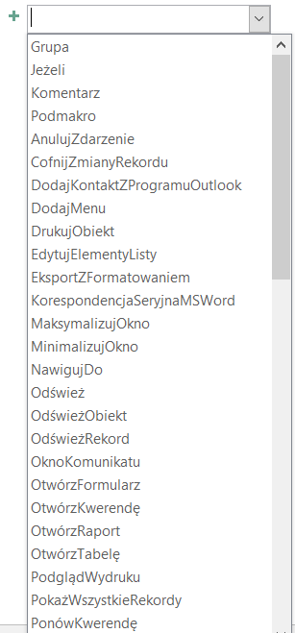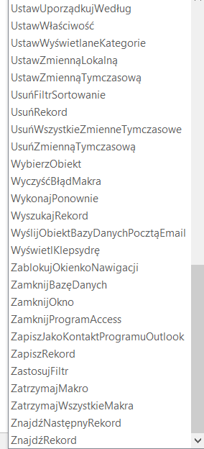
Makra wykorzystuje się między innymi w budowie formularzy, poniżej przykład uruchomienia. Po kliknięciu na przycisk polecenie18 –uruchomi się konstruktor makr i wtedy mogę wpisać dowolne makro.
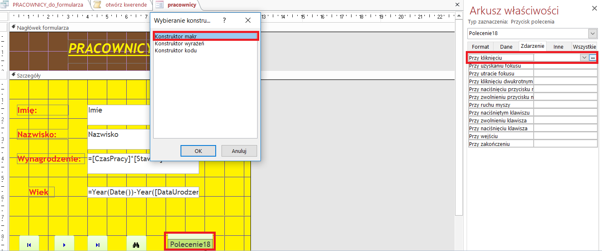
Zadanie 1.
- Zbuduj formularz o nazwie Hasło, zawierający jedno pole tekstowe niezwiązane o nazwie Hasło, tak jak na rysunku:
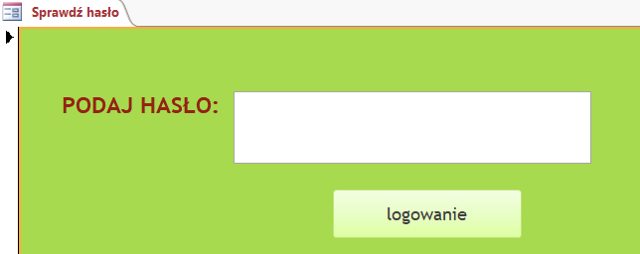
- Utwórz makro o nazwie haslo, które powinno wyświetlić komunikat Hasło poprawne, gdy wprowadzimy tekst elektronik i klikniemy w przycisk logowanie. Następnie otworzy formularz pracownicy- szukaj. Jeśli wprowadzony tekst będzie inny, to makro powinno wyświetlić komunikat Hasło niepoprawne, zamknąć formularz i zatrzymać swoje działanie.
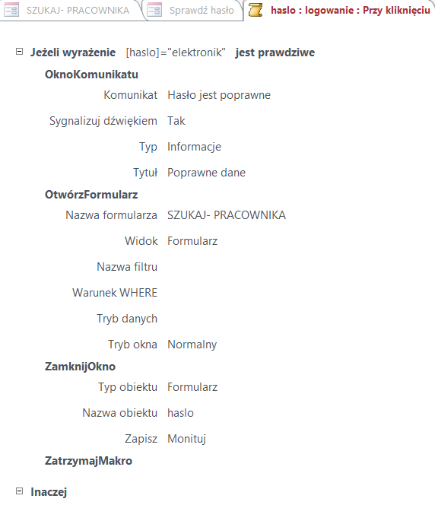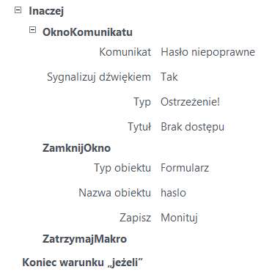

T49: Formularz sterujący- nawigacja

Tworzenie formularza nawigacji w programie Access
Tworząc system obsługi bazy danych, powinniśmy się starać, aby użytkownik miał szybki dostęp do danych. Zapewnią to prawidłowo opracowane formularze oparte na tabelach i kwerendach. Wykorzystanie odpowiednich narzędzi w czasie projektowania formularzy pozwoli kontrolować dane i zapewni im bezpieczeństwo. Narzędzia sterowania umożliwiają nawet niedoświadczonym użytkownikom sprawne posługiwanie się bazą danych. Elementy graficzne podnoszą atrakcyjność projektu i podkreślają profesjonalizm jego twórców. Przy projektowaniu systemu obsługi bazy danych zakładamy, że użytkownik będzie miał dostęp do danych tylko przez formularze. Projektujemy liczne formularze prze-znaczone do różnych zadań. Potrzebne jest narzędzie, które będzie sterowało obsługą aplikacji. Może to być formularz główny, w którym za pomocą przycisków poleceń będziemy sterować zadaniami aplikacji. Ostateczny wybór narzędzi i działań zależy od tego, jakie zadania zostały przydzielone bazie danych. W najprostszej postaci przy użyciu tego formularza można sterować dostępem do innych formularzy.
W Accessie jest wbudowane narzędzie do nawigowania, w karcie formularze – nawigacja.
Formularz nawigacji to formularz zawierający kontrolkę nawigacji. Formularze nawigacji mogą być przydatne w każdej bazie danych, jednak utworzenie takiego formularza jest szczególnie ważne, gdy baza danych ma zostać opublikowana w sieci Web, ponieważ okienko nawigacji programu Access nie jest wyświetlane w przeglądarce.
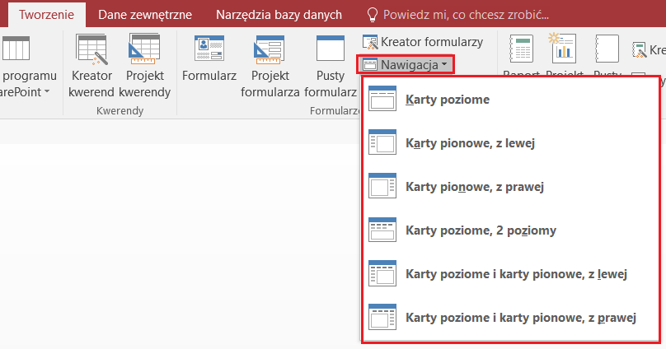
Rysunek 14. Nawigacja
- Otwórz bazę danych, do której chcesz dodać formularz nawigacji.
- Na karcie Tworzenie w grupie Formularze kliknij pozycję Nawigacja, a następnie wybierz odpowiedni styl formularza nawigacji.
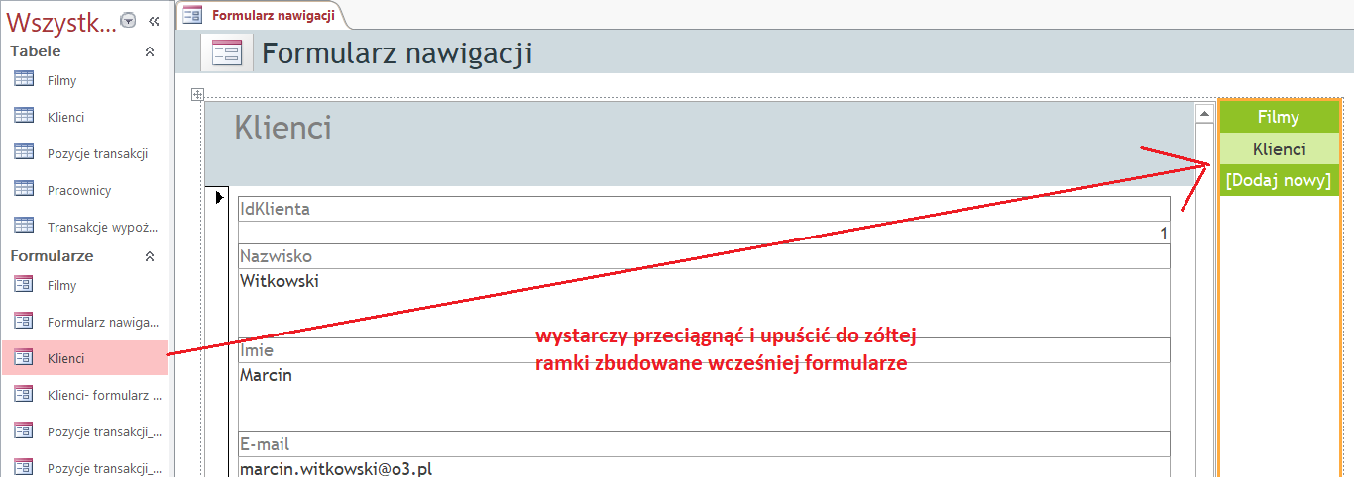
Przykład zastosowania szybkich styli:
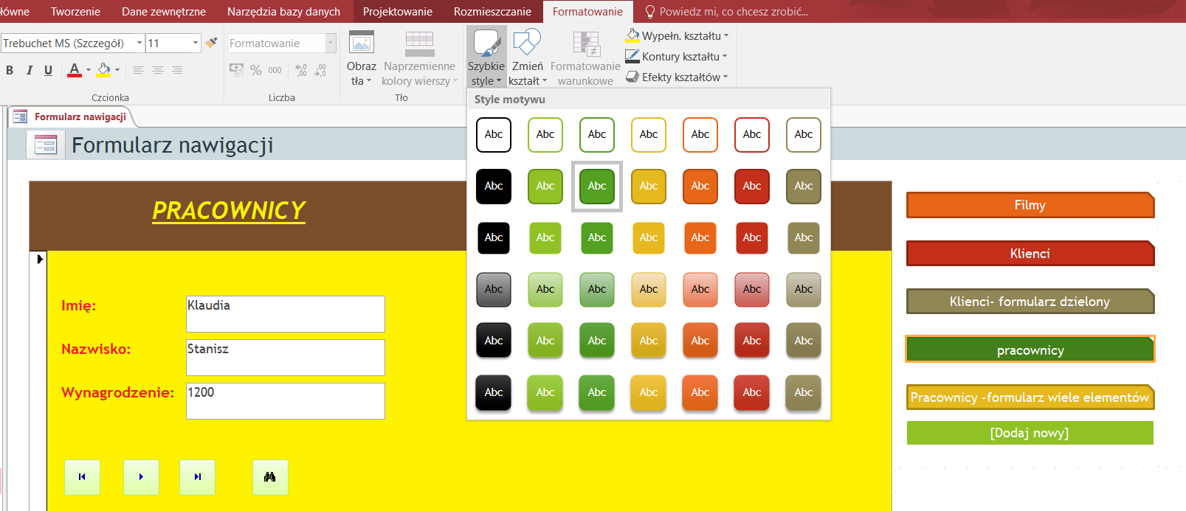
Program Access utworzy formularz, doda do niego kontrolkę nawigacji i wyświetli formularz w widoku układu.
W wersji poniżej Office 2010 skorzystaj z menadżera panelu przełączania.
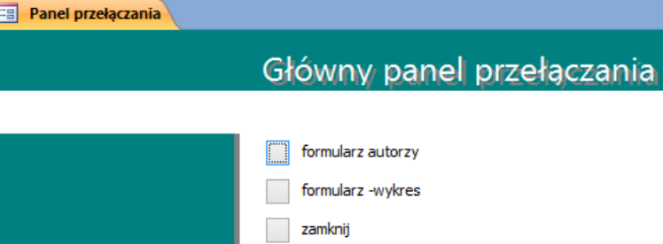
Przykłady zastosowań formularzy nawigacyjnych:
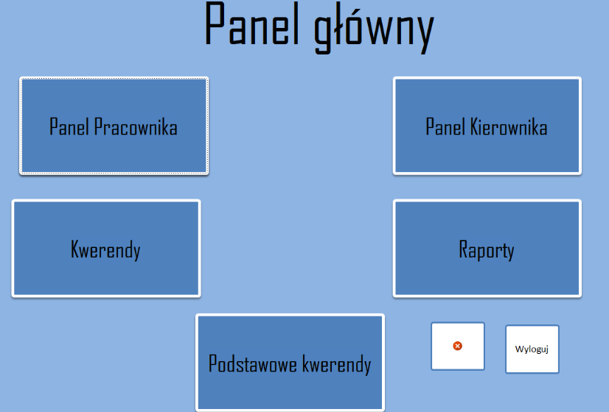
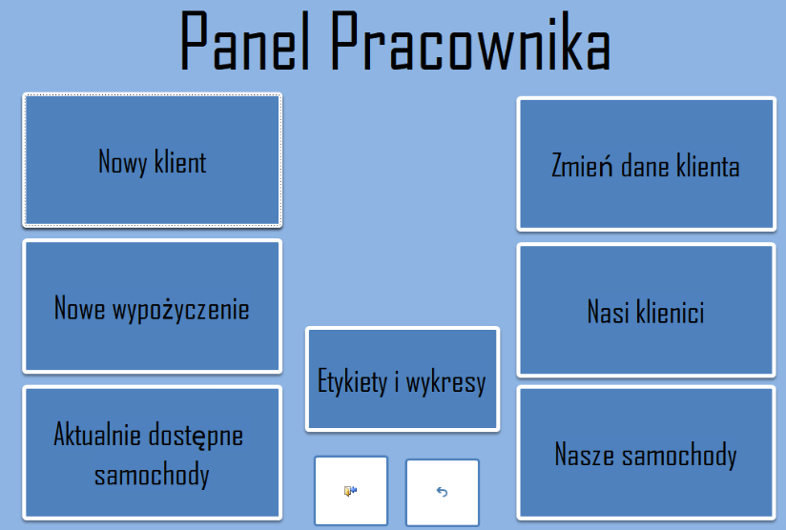
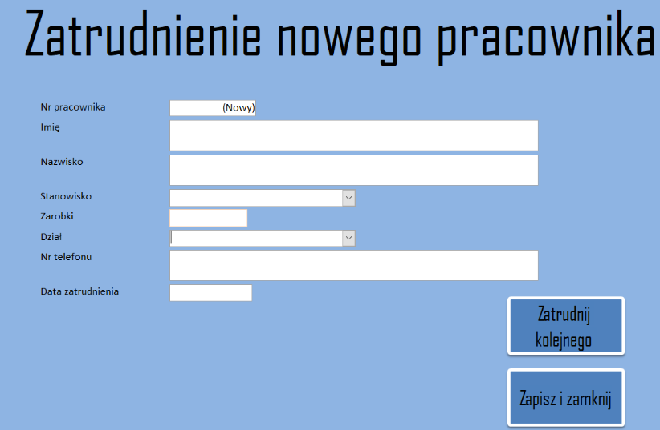
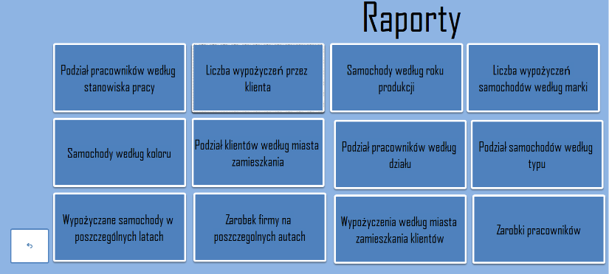
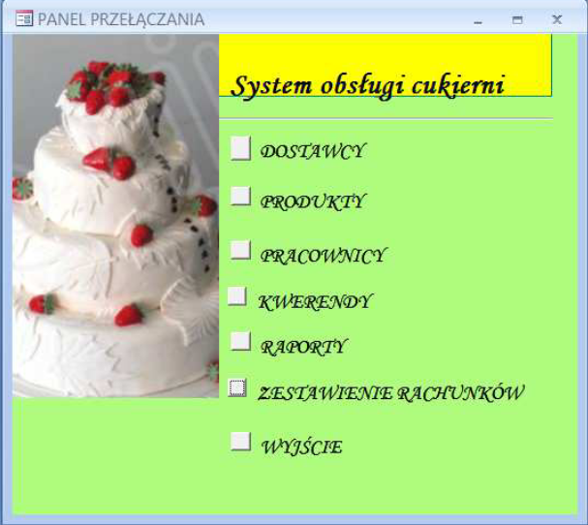
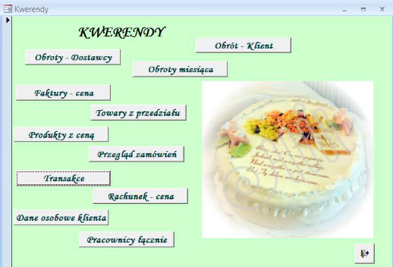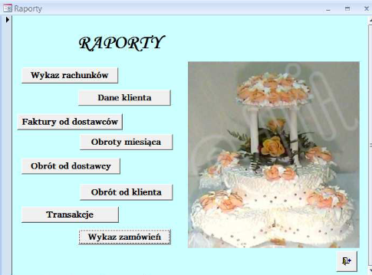

Po zbudowaniu formularza nawigacji, najczęściej ustawia się, by podczas uruchamiania programu Access –uruchamiał się ten formularz. Należy ustawić to w opcjach programu Access.
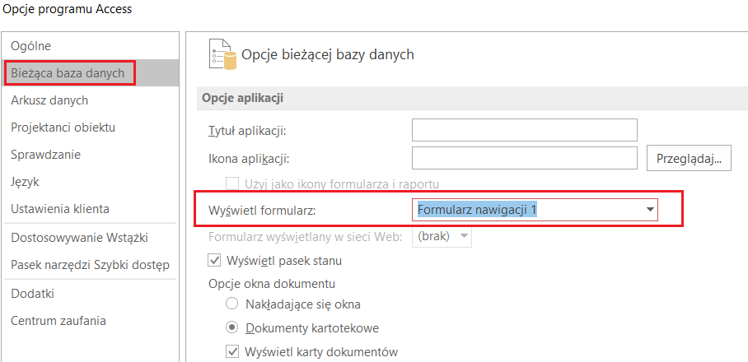

T50: Raporty.

Raporty są zwykle używane w celu wyświetlania, formatowania i podsumowywania informacji w bazie danych programu Microsoft Access. Można na przykład utworzyć prosty raport z numerami telefonów wszystkich kontaktów lub raport podsumowujący sprzedaż w różnych regionach i okresach. Raport może mieć formę wydruków lub generowania plików pdf.
Podstawowa różnica między formularzem a raportem polega na interaktywności formularza i braku interaktywności raportu. Formularz oferuje możliwość przeglądania i modyfikowania wybranych danych. Raport daje jedynie możliwość prezentowania danych w określonym formacie zoptymalizowanym pod kontem zapisu.
Wybieranie źródła rekordów
Raport składa się z informacji pobieranych z tabel lub zapytań oraz informacji przechowywanych w projekcie raportu, takich jak etykiety, nagłówki i grafika. Tabele lub zapytania zawierające dane są też określane jako źródło rekordów raportu. Jeśli wszystkie pola raportu są przechowywane w jednej tabeli, należy jej użyć jako źródła rekordów raportu. Gdy pola raportu znajdują się w wielu tabelach, należy użyć zapytania lub wielu zapytań jako źródła rekordów. Potrzebne zapytania mogą już istnieć w bazie danych, może także być konieczne utworzenie nowych zapytań specjalnie na potrzeby raportu.
Raporty można oglądać w trzech widokach:
- Widok projekt
- Widok podgląd wydruku
- Widok podgląd układu
Tworzenie raportu
Najlepszym sposobem tworzenia raportów w Accessie jest korzystanie z kreatora raportów. Po wybraniu kreatora określamy z których kolumn tabeli lub kwerendy chcemy sporządzić zestawienie.
Wykonam raport z tabeli filmy, pogrupuję po gatunku i wykonam podsumowanie z ceny wypożyczeń:
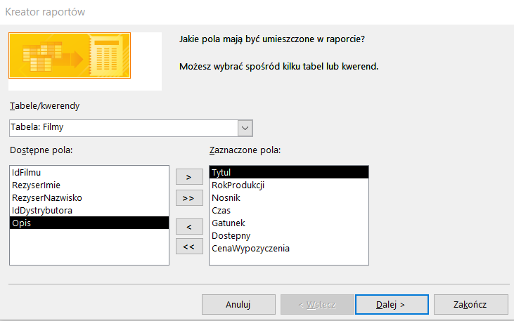
Kolejnym krokiem jest opcja grupowania, pogrupuję po gatunku:
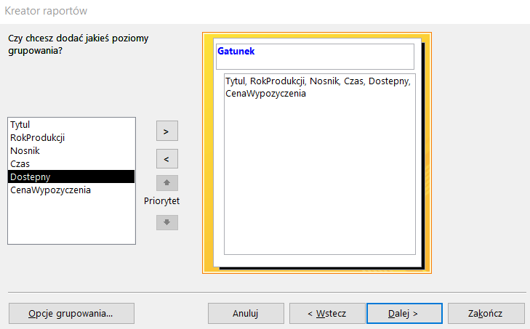
Można wybrać również opcje podsumowania – jakie może wykonać obliczenia dla danych grup (np. suma, średnia, min, max) i wybrać układ raportu.

T51: Autoformatowanie raportów.
Jeśli wygenerowany raport nie spełnia naszych oczekiwań pod względem wyglądu, mogą pojawić się nachodzące dane na siebie, należy w widoku projektu odpowiednio go sformatować.
Podczas tworzenia raportów należy zwracać szczególną uwagę na to, aby był on czytelny, zrozumiały, ale też wystarczająco treściwy. Należy przemyśleć kwestię grupowania, podsumowania i formatowania.
Struktura raportów. Raporty podzielone są na cztery główne części (sekcje):
- Nagłówek/ stopka raportu
- Nagłówek/ stopka strony
- Nagłówek/ stopka sekcji
- Szczegóły- najistotniejsza część raportu – obejmuje właściwą treść raportu.

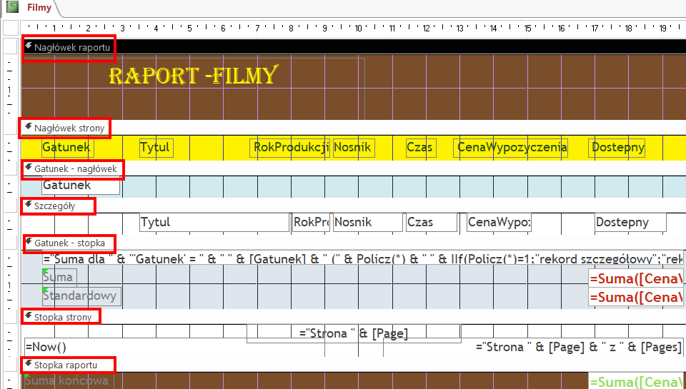

Rysunek 15. Widok projektu raportu.
Fragment gotowego raportu w widoku wydruku.
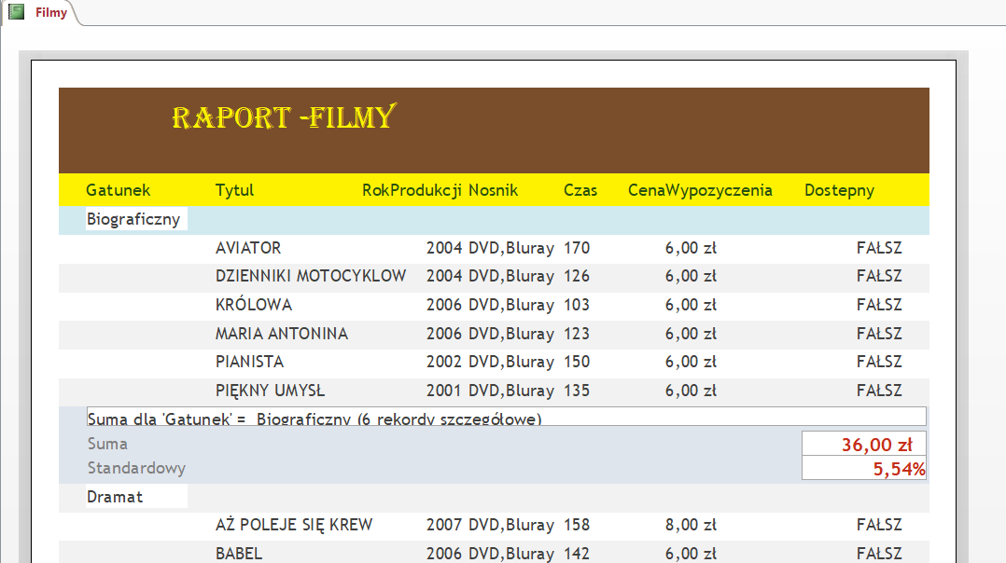
Rysunek 16. Fragment gotowego raportu w widoku wydruku.
Eksport raportu do pliku
Raport możemy eksportować do Excela, zapisać jako plik tekstowy, jako pdf lub wysłać e-mail za pomocą poziomu menu. Możemy również utworzyć z raportu stronę www lub wyeksportować go do pliku rtf.
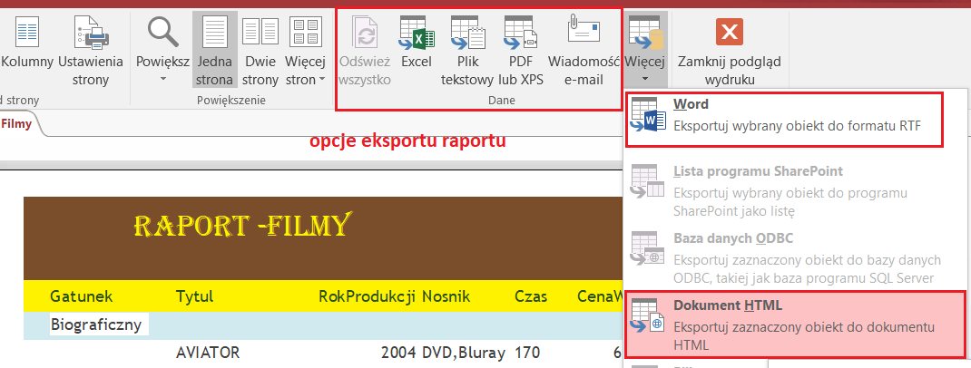

T52: Obliczenia w raportach.

Obliczenia w raportach wykonuje się na podobnej zasadzie co i obliczenia w formularzach. Można skorzystać z konstruktora wyrażeń lub samemu wpisać odpowiednią formułę wyliczeniową. Należy tylko wiedzieć z jakiego formantu skorzystać i w odpowiedniej sekcji (miejscu) go wstawić.
Ćwiczenie:
Na podstawie tabeli pracownicy z bazy ovideo, wykonaj raport pokazujących listę pracowników. W raporcie wykonaj pole obliczeniowe, które ma obliczać wynagrodzenie (stawka*czas pracy). Pogrupuj po nazwie oddziału. Ustal orientację poziomą.
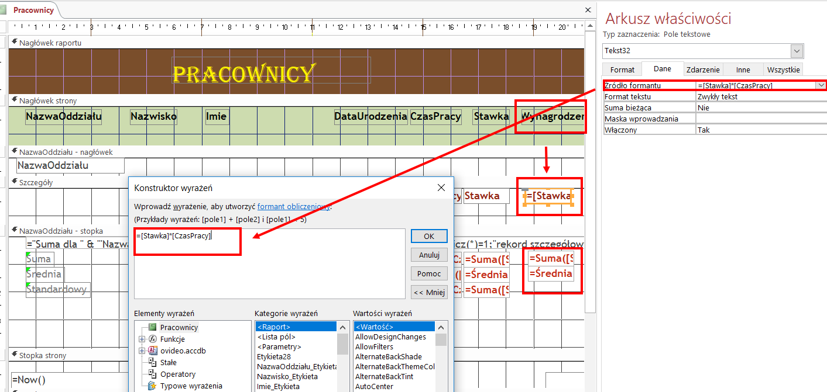
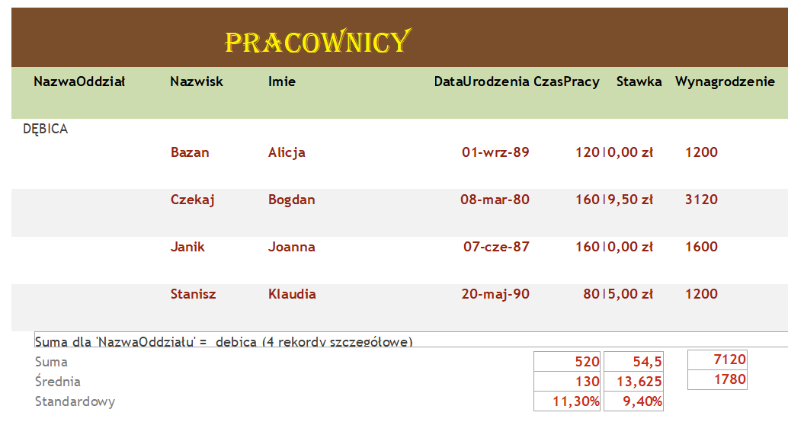
Rysunek 17. Wygląd raportu z polem obliczeniowym.

T56: Administrowanie systemem bazy danych MS Access.

Ochrona i bezpieczeństwo danych
System zarządzania bazą danych zazwyczaj jest przeznaczony dla różnych użytkowników z różnymi uprawnieniami. Niestety w Accessie 2010 czy 2016, dla plików zapisanych w nowym formacie .accdb nie ma takiej możliwości – by ustawić różne uprawnienia dla różnych grup użytkowników.

Ochrona bazy danych hasłem
Jeśli zostanie ustanowione hasło dla bazy danych, wszyscy użytkownicy muszą je wprowadzać przed otwarciem pliku bazy danych. Zastosowanie hasła bazy danych jest łatwym sposobem zapobiegania otwieraniu bazy danych przez niepożądanych użytkowników. Jednak po otwarciu bazy danych każdy ma pełny dostęp do wszystkich zgromadzonych danych, ponieważ nie zostały podjęte żadne inne środki bezpieczeństwa.

Przykład ustawienia hasła:
W celu stawienia hasła na bazie danych należy otworzyć tą bazę w trybie wyłączności. Z menu pakietu Office wybieramy Otwórz. W oknie Otwieranie wskazujemy plik bazy i klikamy na strzałkę na prawo od przycisku Otwórz, a następnie wybieramy Otwórz z wyłącznością.
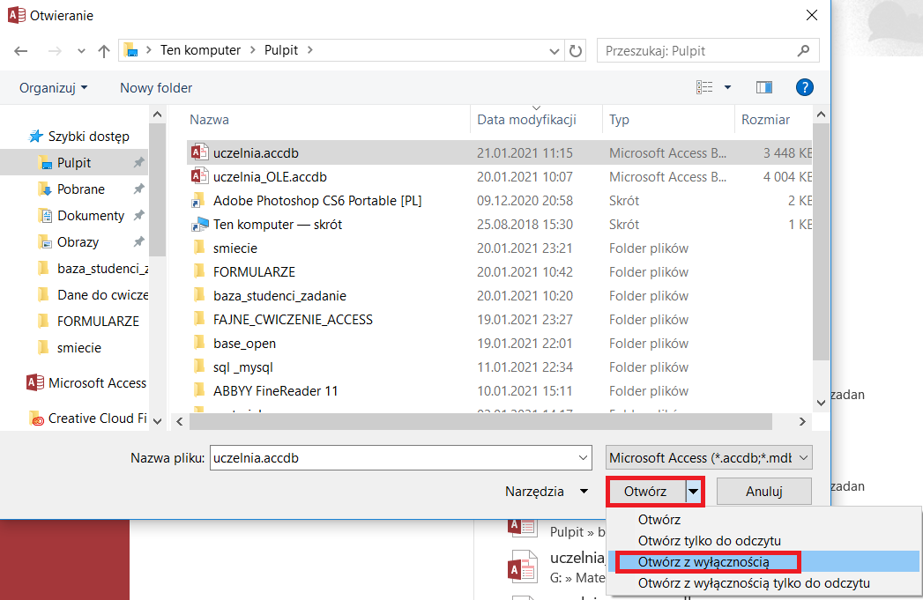
Następnie wybieramy plik i szyfruj przy użyciu hasła
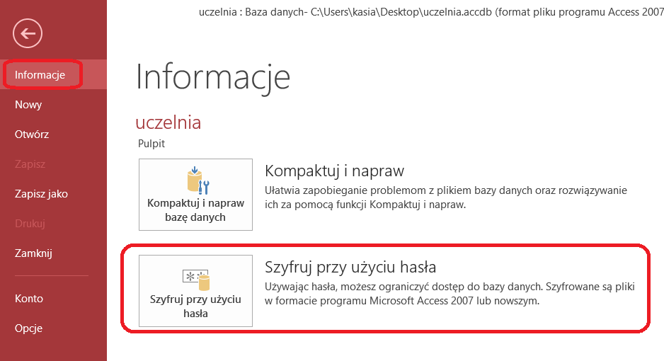
Ustawiamy hasło:
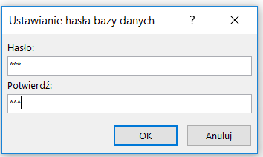
Chcąc usunąć hasło przy otwieraniu bazy, również należy otworzyć bazę w trybie wyłączności i wybrać plik odszyfruj.

T57: Moduły. Makra.

Makra programu Access stanowią uproszczony język programowania, który pozwala zwiększyć funkcjonalność bazy danych. Można na przykład dołączyć makro do przycisku polecenia w formularzu, dzięki czemu będzie ono uruchamiane przy każdym kliknięciu tego przycisku. Makra zawierają opis akcji służących do wykonywania zadań, takich jak otwieranie raportu, uruchamianie kwerendy lub zamykanie bazy danych. Makra pozwalają zaoszczędzić czas, gdyż za ich pomocą można zautomatyzować większość operacji bazy danych wykonywanych ręcznie.
Moduły, podobnie jak makra, są obiektami umożliwiającymi rozszerzanie funkcjonalności bazy danych. Makra są tworzone przez wybieranie akcji z listy, podczas gdy moduły są pisane w języku programowania Visual Basic for Applications (VBA). Moduł jest zbiorem deklaracji, instrukcji i procedur przechowywanych razem jako jednostka. Istnieją dwa typy modułów: moduły klas i moduły standardowe.
Moduły klas są dołączane do formularzy lub raportów i najczęściej zawierają procedury dotyczące formularza lub raportu, do którego je dołączono.
Moduły standardowe zawierają procedury ogólne, które nie są powiązane z żadnymi innymi obiektami. W przeciwieństwie do modułów klas moduły standardowe są wyświetlane w obszarze Moduły okienka nawigacji.
Visual Basic for Applications (w skrócie VBA) jest językiem programowania dla aplikacji systemu Microsoft Office będący podzbiorem języka Visual Basic.
Oto jego cechy:
- służy do powiązania obiektów bazy danych w jedną spójną aplikację;
- zawiera standardowe konstrukcje programistyczne jak If ... Then ... Else, For, Case, procedury, zmienne;
- stosuje dwa typy procedur:
  - funkcje (Function) - zwracające wartość; mogą być używane w wyrażeniach jak również jako wartości właściwości zdarzeń;
  - podprogramy (Sub) - nie zwracające bezpośrednio wartości; mogą występować jako procedury zdarzeń w formularzach i raportach.
Moduł jest zbiorem deklaracji i definicji procedur języka VBA przechowywanych razem jako całość.
- Moduł może zawierać zarówno procedury zdarzeń jak i zwykłe nazwane procedury.
- Są dwa rodzaje modułów:
  - moduły klas w tym:
    - moduły klas obiektów MS Access jak formularze i raporty,
    - moduły klas definiujące niezależne obiekty.
  - moduły ogólne - nie związane z żadnym obiektem.
- Procedury typu Public mogą być wywoływane w dowolnym miejscu aplikacji (opcja domyślna).
- Procedury typu Private są prywatne dla danego modułu (w tym modułu formularza i raportu) - nie można ich używać spoza modułu - wszystkie procedury zdarzeń są prywatne.

T58: VBA– pierwsze polecenia. Wykorzystanie prostych kodów Visual Basic.

VBA - uproszczona wersja języka Visual Basic przygotowana głównie do automatyzacji czynności ale również rozszerzająca możliwości aplikacji w których została zaimplementowana. Obecnie VBA możesz spotkać w programach Microsoft Office, AutoCAD, WordPerfect i wielu innych.
Visual Basic for Application pojawił się w Excelu (od wersji Excel 5) w 1994, wcześniej (do wersji 4) makra pozwalały jedynie automatyzować te czynności, które można było wykonać za pomocą klawiatury. Teraz oprócz możliwości rejestrowania makr możemy też samodzielnie pisać własne procedury.
Uruchomienie VBA:
- Kliknięcie skrótu Alt+F11
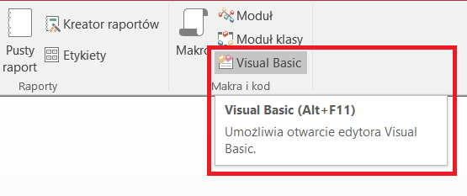
Pierwsze polecenie w VBA:
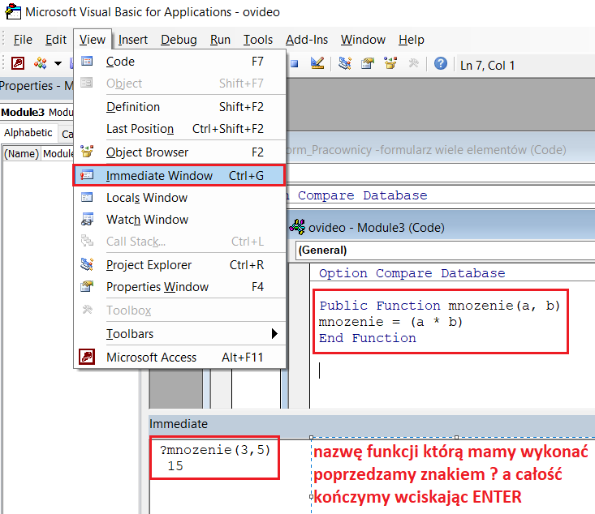
Przykład VBA-wykorzystania w Accessie.
Przy przeglądaniu formularza z pracownikami, jeśli będzie się przeglądało rekordy, a pracoenik będzie zarabiał mniej niż 20 zł, pojawi się komunikat – należy dać podwyżkę.
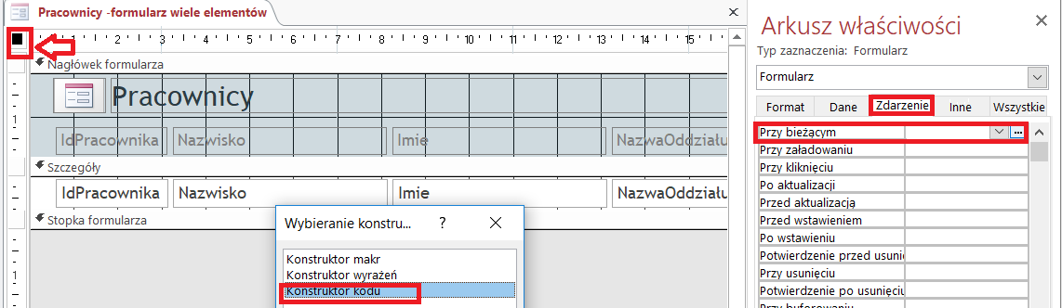
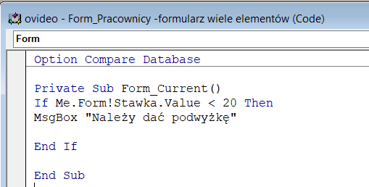
Kod polecenia:
Private Sub Form_Current()
If Me.Form!Stawka.Value < 20 Then
MsgBox "Należy dać podwyżkę"
End If
End Sub
Podczas przeglądania rekordów pojawia się ustawiony komunikat:
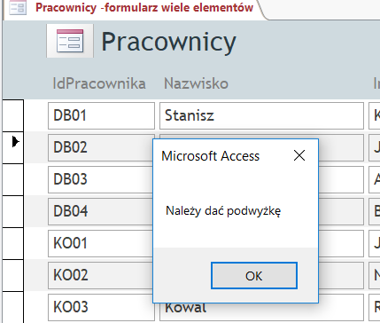

Inne przykłady:
---
Sub Powitanie()
MsgBox " Nauczmy się Visual Basic for Applications "
End Sub
---
---haslo otwiera formularz
Private Sub logowanie_Click()
Dim haslo As String
haslo = InputBox("Podaj hasło do otwarcia formularza filmy")
If haslo = "elektronik123" Then
DoCmd.OpenForm "filmy"
Else
MsgBox "złe hasło", vbCritical, "błedne haslo!!!"
End If
DoCmd.Close acForm, "menu"
End Sub
Przykład można wykorzystać do otwierania formularzy z hasłami, np. Widoczne tak jak na zdjęciu poniżej:
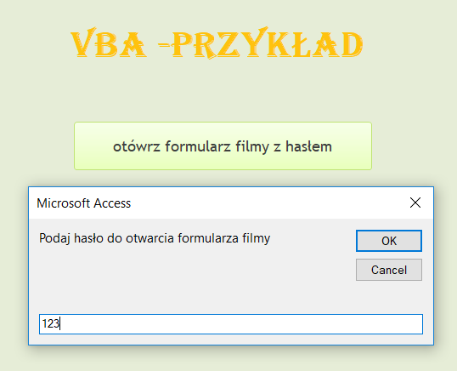
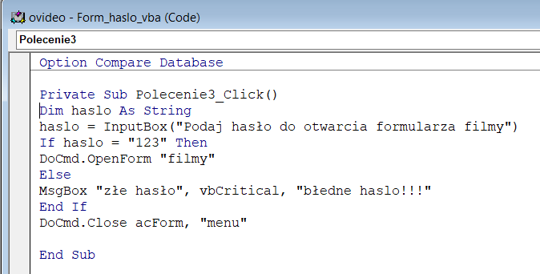
----
Private Sub Polecenie20_Click()
Przywitanie = "Pozdrawiam wszystkich"
Nazwisko = InputBox("Jak się nazywasz?")
End Sub
--zamknięcie formularza menu, a otwarcie formularza categories
DoCmd.OpenForm "menu"
DoCmd.Close acForm, "Categories"
----
Materiał dla zainteresowanych można znaleźć na stronach:
- https://training-course-material.com/training/Visual_Basic_for_Applications_(VBA)_w_Excel_-_wstep_do_programowania#Visual_Basic_for_Applications
- http://home.agh.edu.pl/~mrzyglod/sp/sp_pliki/sp-is-instrukcjaZFPBIG-5(makraVBA).pdf
- http://home.agh.edu.pl/~mrzyglod/sp/sp_pliki/sp-is-instrukcjaZFPBIG-3.pdf
Zadanie dla chętnych, na podstawie dokumentu ze strony http://home.agh.edu.pl/~mrzyglod/sp/sp_pliki/sp-is-instrukcjaZFPBIG-3.pdf w programie Excel zaprojektuj za pomocą VBA kaltulator z: +,-,* i /.

Zadanie do bazy filmy –ovideo

1.Utwórz następujące kwerendy:

Parametryczną, wyświetli wszystkie dane z tabeli pracownicy i zapyta o imię i nazwisko pracownika

Podsumowującą: policzy ile jest książek z danej kategorii

Podsumowującą: ile jest pracowników w poszczególnych oddziałach

Krzyżową ile jest klientów z danej miejscowości.

Krzyżową ile razy został wypożyczony film(tytuł) w poszczególnych miastach klientów

Wykonaj kwerendę, która wyliczy wiek pracownika, a następnie na podstawie wyliczonego wieku wykonaj kolejną kwerendę, która wyświetli imie, nazwisko, filię pracownika i jego wynagrodzenie(stawka*czas). Dodatkowo dodaj pracownikowi 100zł dodatku, jeżeli przekroczył 50 lat.

2.Wykonaj następujące formularze:

Formularz Filmy –przez opcję formularz – służy tylko do przeglądania danych- nie można edytować i usuwać w nim rekordów

Formularz pracownicy – służy do wstawiania rekordów

Formularz wyszukaj klienta – wykorzystaj pole kombi –opis jak wyżej w tym dokumencie

Formularz sterujący. Ustaw jako startowy.

Wykonaj kilka makr, które wykorzystaj do edycji formularzy
- Utwórz raport z wypożyczeń filmu –wcześniej zbuduj do tego raportu odpowiednią kwerendę. Zadbaj o czytelność raportu. Pogrupuj wg. Miasta klienta.

